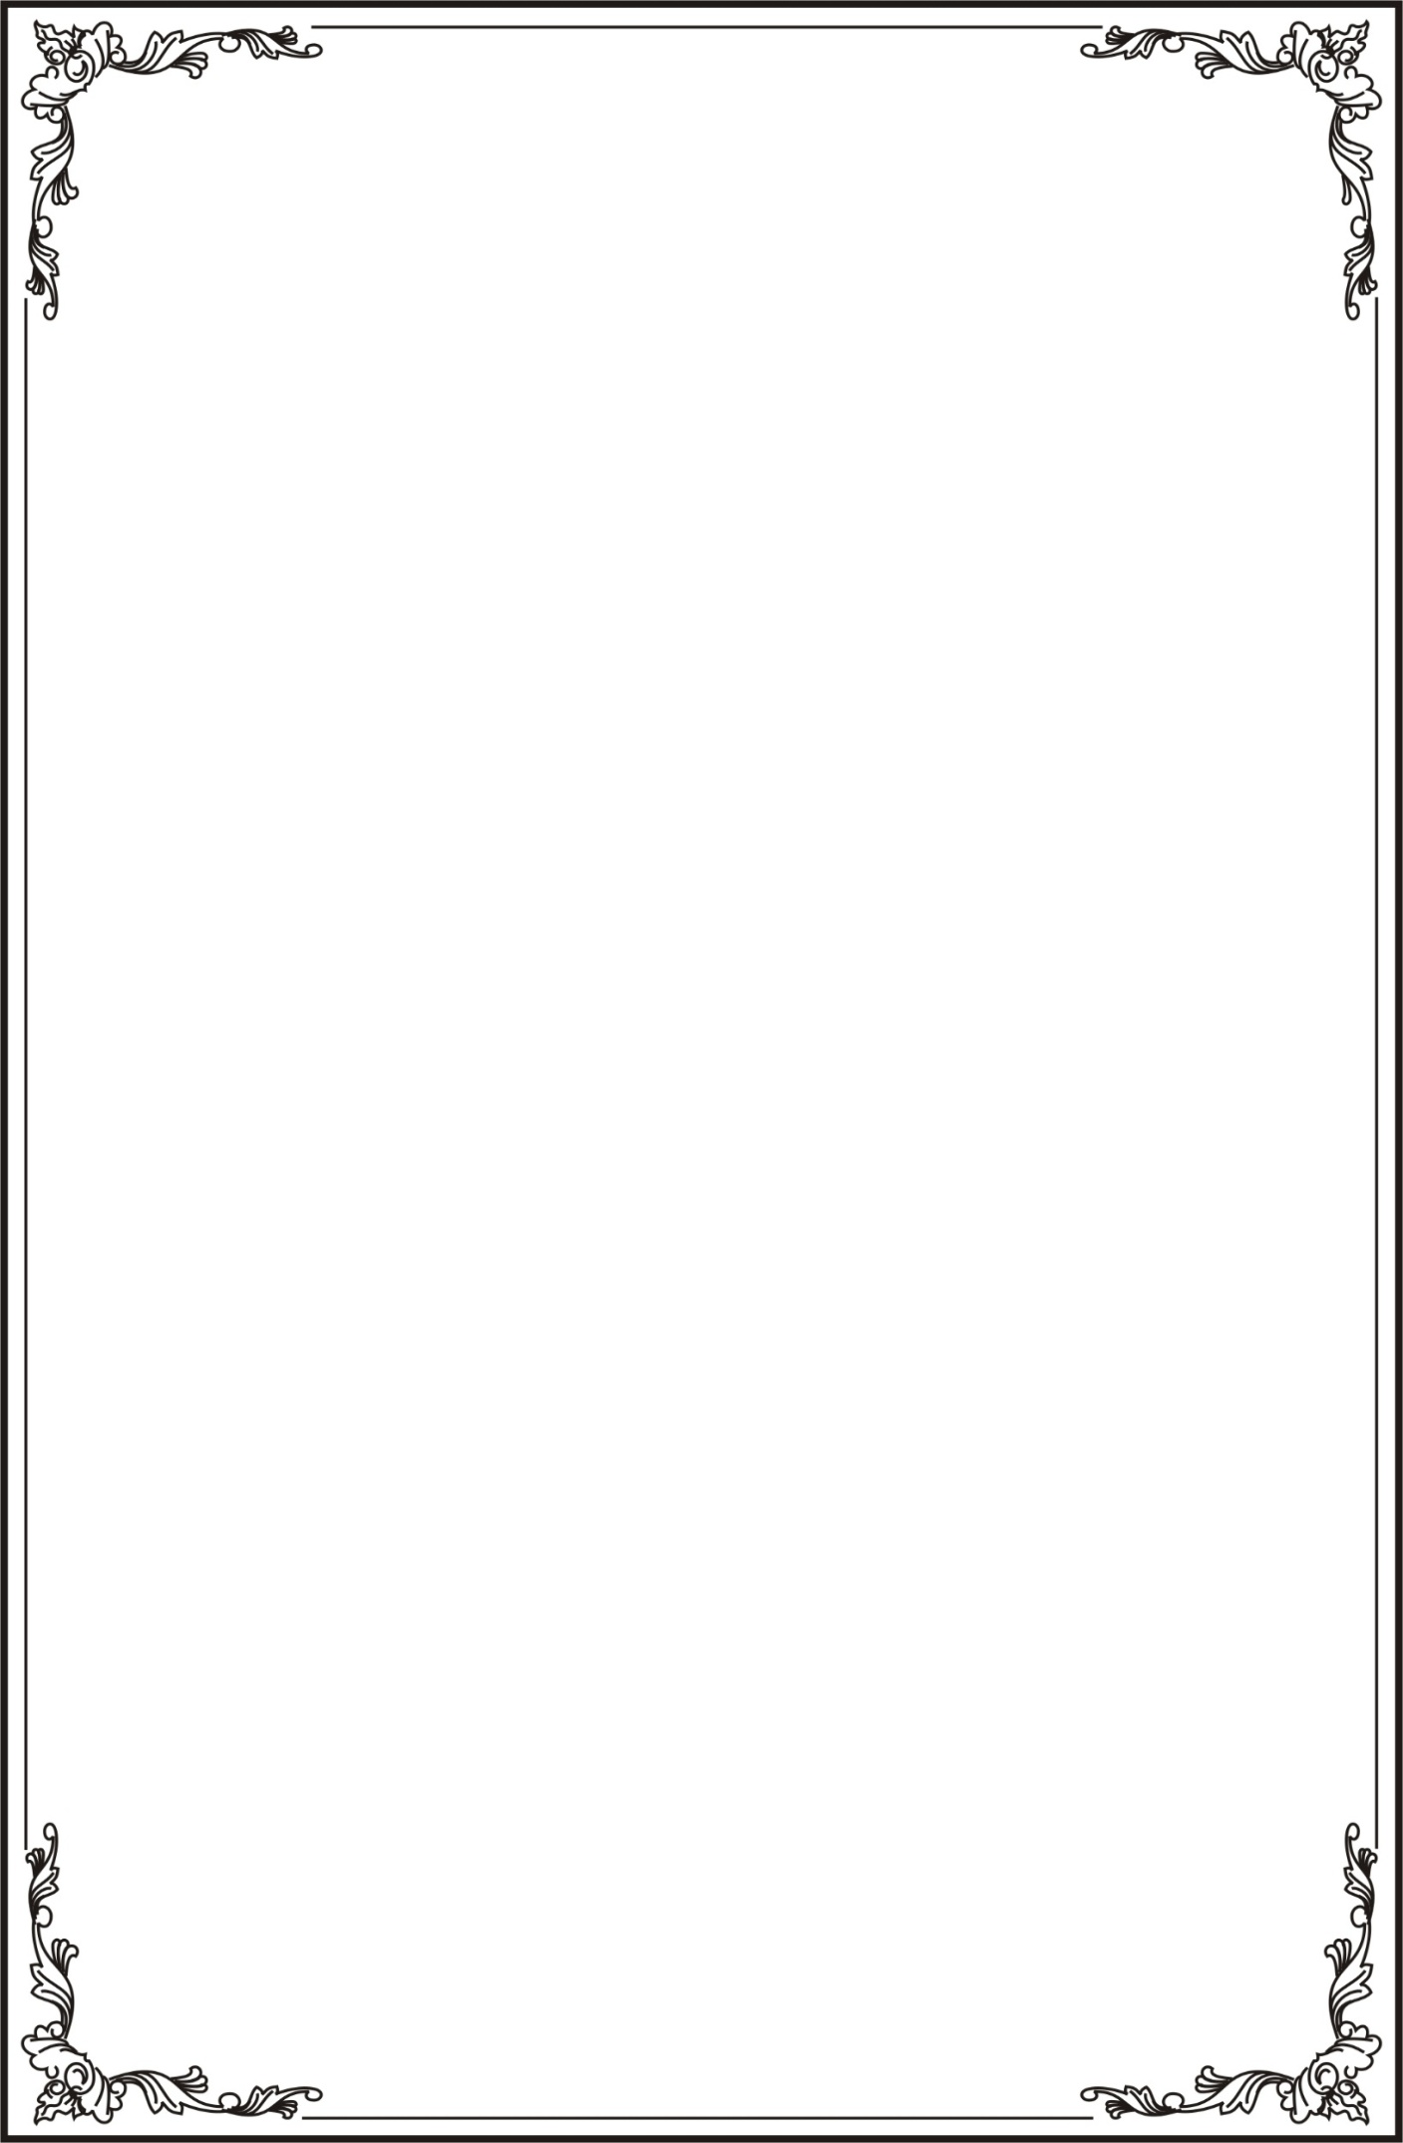

**TRƯỜNG CAO ĐẲNG THỰC HÀNH FPT**

**---🙠**🕮**🙢---**



**BÁO CÁO LẬP TRÌNH PHP 2**

***Quản lý sản phẩm nội thất***

|  |  |
| --- | --- |
| **Giáo viên hướng dẫn:** | Phan Văn Tính |
| **Sinh viên thực hiện:** | Danh Phúc Hậu |
| **Lớp:** | WD18302 |

**Cần Thơ, 01/20****24**

# LỜI MỞ ĐẦU

**LinkGithub:** <https://github.com/haudppc07638/WD18302_PHP2_DanhPhucHau>

Ngày nay, ngành công nghiệp nội thất không chỉ đóng vai trò quan trọng trong việc tạo ra không gian sống thoải mái mà còn trở thành một lĩnh vực đầy sáng tạo và đa dạng. Với sự phát triển nhanh chóng của công nghệ, việc quản lý sản phẩm nội thất đã trở nên phức tạp hơn, đặt ra thách thức lớn cho các doanh nghiệp trong việc duy trì sự hiệu quả và minh bạch trong quá trình kinh doanh.

Trong ngữ cảnh này, việc sử dụng công nghệ thông tin và trang web quản lý sản phẩm không chỉ là lựa chọn mà còn là một yếu tố quyết định đối với sự thành công của doanh nghiệp. Bài báo cáo này sẽ đàm phán về tầm quan trọng của việc xây dựng một trang web quản lý sản phẩm nội thất, nhấn mạnh các lợi ích và cơ hội mà nó mang lại, cũng như giới thiệu các phương pháp và công nghệ hiện đại giúp doanh nghiệp thực hiện mục tiêu này.

Chúng ta sẽ cùng nhau khám phá cách mà việc tích hợp công nghệ vào quản lý sản phẩm có thể tối ưu hóa quá trình làm việc, tăng cường trải nghiệm của khách hàng, và đặc biệt, giúp doanh nghiệp nội thất đạt được sự cạnh tranh tốt nhất trong thị trường ngày càng cạnh tranh.

Contents

LỜI MỞ ĐẦU 1

PHẦN 1: GIỚI THIỆU ĐỀ TÀI 2

PHẦN 2: PHÂN TÍCH HỆ THỐNG 3

2.1 Hiện trạng 3

2.2 Yêu cầu hệ thống 3

2.3 Sơ đồ Use case 4

2.3.1 Đặc tả chức năng 5

PHẦN 3: THIẾT KẾ ỨNG DỤNG 6

3.1 Mô hình triển khai 6

3.2 Thiết kế CSDL 6

3.2.1 Sơ đồ quan hệ thực thể 6

3.3 Tiết kế giao diện 9

3.3.1 Sitemap 9

# GIỚI THIỆU ĐỀ TÀI

**Giới Thiệu Đề Tài: Quản lý Sản phẩm Nội thất - Xây dựng Trang Web với Chức Năng Hiệu Quả**

Ngành công nghiệp nội thất không chỉ làm phong phú không gian sống mà còn đòi hỏi sự chuyên nghiệp trong quản lý sản phẩm. Trước thách thức ngày càng lớn từ sự đa dạng và sự phức tạp của thị trường, việc sử dụng công nghệ để tối ưu hóa quá trình quản lý sản phẩm là một hướng tiếp cận không thể phớt lờ.

Đề tài này đặt ra mục tiêu quan trọng: "Xây dựng Trang Web Quản lý Sản phẩm Nội thất với các chức năng thêm, sửa, xóa sản phẩm, và xem danh sách sản phẩm." Chúng ta sẽ đàm phán về cách mà việc tận dụng công nghệ thông tin và phát triển một trang web chuyên nghiệp có thể giúp doanh nghiệp nội thất:

**1. Tăng Hiệu Quả Quản Lý:** Bằng cách tích hợp chức năng thêm, sửa, và xóa sản phẩm, doanh nghiệp có thể linh hoạt điều chỉnh và quản lý thông tin về sản phẩm của mình, giúp tiết kiệm thời gian và nâng cao hiệu suất làm việc.

**2. Minh Bạch và Cập Nhật Nhanh Chóng:** Trang web sẽ cung cấp khả năng xem danh sách sản phẩm một cách thuận tiện, giúp nhân viên và quản lý cập nhật thông tin một cách nhanh chóng, đồng thời tạo ra sự minh bạch trong toàn bộ quy trình quản lý.

**3. Tăng Trải Nghiệm Khách Hàng:** Với giao diện thân thiện, khách hàng có thể dễ dàng theo dõi, tìm kiếm và biết được thông tin chi tiết về sản phẩm, tăng khả năng tương tác và thuận lợi trong quá trình mua sắm.

**4. Bảo mật và Quản Lý Quyền Hạn:** Chúng ta sẽ giới thiệu cách thức đảm bảo an toàn thông tin sản phẩm và quản lý quyền hạn để đảm bảo chỉ những người có đủ quyền mới có thể thực hiện các thao tác quản lý.

Qua đề tài này, chúng ta hy vọng sẽ hiểu rõ hơn về cách một trang web quản lý sản phẩm nội thất có thể đóng vai trò quan trọng trong việc tối ưu hóa quy trình quản lý, tăng cường tương tác khách hàng và nâng cao cạnh tranh của doanh nghiệp trong thị trường nội thất đầy thách thức ngày nay.

# PHÂN TÍCH HỆ THỐNG

## Hiện trạng

**Điểm Mạnh:**

**1. Tính Đơn Giản và Dễ Sử Dụng:**

- Hệ thống được thiết kế với tính đơn giản, dễ sử dụng, đặc biệt phù hợp với người quản lý sản phẩm nội thất. Cung cấp các chức năng quản lý cơ bản một cách hiệu quả.

**2. Lưu Trữ và Quản Lý Dữ Liệu Hệ Thống:**

- Hỗ trợ lưu trữ và quản lý dữ liệu sản phẩm một cách hệ thống và trung tâm hóa, giúp tối ưu hóa quy trình quản lý.

**3. Giảm Thiểu Sai Sót:**

- Sử dụng quy trình nhập dữ liệu và cập nhật dữ liệu chuẩn hóa, giảm thiểu sai sót và đảm bảo tính chính xác của thông tin sản phẩm.

**4. Tiết Kiệm Thời Gian:**

- Tích hợp các chức năng giúp tiết kiệm thời gian trong các công việc quản lý hàng ngày.

**5. Khả Năng Mở Rộng và Nâng Cấp:**

- Có khả năng mở rộng, nâng cấp thêm các tính năng trong tương lai để đáp ứng với sự phát triển của doanh nghiệp trong lĩnh vực nội thất.

**Điểm Yếu:**

**1. Chức Năng Chưa Đầy Đủ:**

- Mặc dù có tính đơn giản, nhưng chức năng hiện tại chưa đáp ứng hết các nhu cầu quản lý sản phẩm nội thất, có thể cần bổ sung thêm tính năng.

**2. Thiếu Tính Năng Báo Cáo Phức Tạp:**

- Chưa có tính năng báo cáo phức tạp, cần phát triển thêm để hỗ trợ quyết định dựa trên dữ liệu chi tiết và chính xác về sản phẩm.

**3. Khả Năng Bảo Mật Còn Hạn Chế:**

- Mặc dù có tính năng bảo mật, nhưng còn hạn chế; cần cải thiện để đảm bảo an toàn và bảo mật dữ liệu sản phẩm.

## Yêu cầu hệ thống

Hệ thống quản lý sản phẩm nội thất

Yêu cầu cụ thể

1. Quản lý sản phẩm: với các chức năng thêm sửa xóa và xem danh sách sản phẩm.
2. Quản lý danh mục: với các chức năng thêm sửa xóa và xem danh sách danh mục.
3. Đăng nhập: với chức năng đăng nhập.
4. Bảo mật : đảm bảo an toàn dữ liệu của ngườ dùng.

## Sơ đồ Use case

Sơ đồ Use Case là biểu đồ mô tả các tác vụ (use cases) mà hệ thống cung cấp và cách những tác vụ này tương tác với các đối tượng (actors). Mỗi use case mô tả một chức năng cụ thể, trong khi actors là các đối tượng bên ngoài hệ thống tham gia vào các tác vụ đó. Sơ đồ Use Case giúp hiểu rõ yêu cầu của người dùng và tạo nền tảng cho việc thiết kế hệ thống.

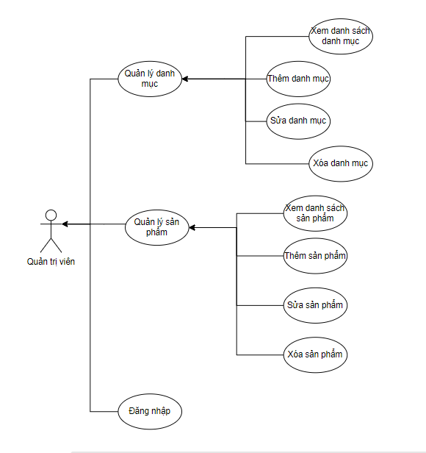

### Đặc tả chức năng

**1. Đăng nhập:**

- Chức năng: Quản trị viên có thể đăng nhập vào hệ thống bằng tên đăng nhập và mật khẩu riêng.

- Mục đích: Đảm bảo tính bảo mật và xác thực người dùng có quyên truy cập.

**2. Thêm, sửa, xóa sản phẩm:**

- Chức năng: Thêm mới sản phẩm. Cập nhật thông tin cho sản phẩm và xóa sản phẩm khỏi danh sách.

- Mục đích: Quản trị viên có thể quản lý thông tin sản phẩm một cách hiệu quả.

**3. Thêm, sửa, xóa danh mục:**

- Chức năng: Thêm mới danh mục. Cập nhật thông tin cho danh mục và xóa danh mục khỏi danh sách.

- Mục đích: Quản trị viên có thể quản lý thông tin danh mục một cách hiệu quả.

**4. Xem danh sách sản phẩm và danh mục:**

- Chức năng: Xem danh sách toàn bộ sản phẩm và danh mục, tìm kiếm và lọc kết quả theo tiêu chí cụ thể.

- Mục đích: Đảm bảo quản trị viên có cái nhìn toàn diện và tìm kiếm thông tin nhanh chóng.

**5. Thông báo và cảnh cáo:**

- Chức năng: nhập thông báo về các sự kiện quản trọng và cảnh báo về những tình trạng ngoại lệ.

- Mục đích: Giúp quản trị viên nhanh chóng phản ứng với các nguy cơ tìm ẩn.

# THIẾT KẾ ỨNG DỤNG

## Mô hình triển khai

Hệ thống quản lý nhân viên sau khi hoàn thành sẽ được triển khai theo mô hình như sau:

* Thuê hosting có hỗ trợ php và mysql và triển khai web với tên miền đã đăng kí từ trước đó
* Thiết kế giao diện chức năng buộc phải có của website

## Thiết kế CSDL

### Sơ đồ quan hệ thực thể

#### ERD Diagram level 2

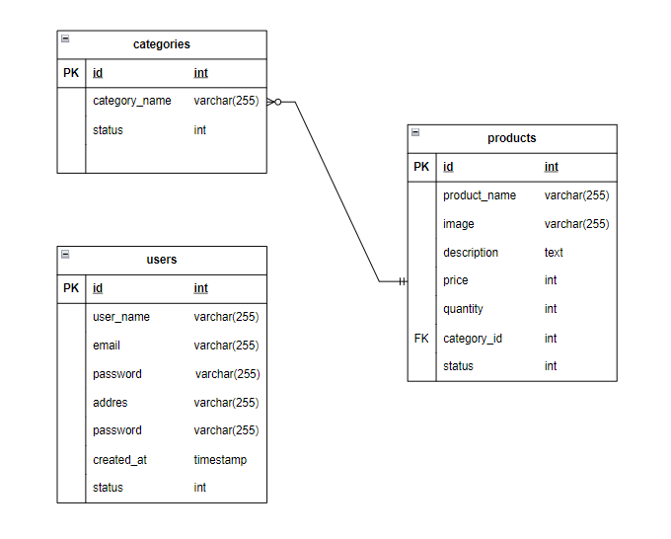

#### Tiết kế chi tiết thưc thể

##### Thực Thể "categories":

**1. id (Khóa Chính):**

- Kiểu dữ liệu: Integer

- Mô tả: Mã định danh duy nhất cho mỗi danh mục.

**2. category_name:**

- Kiểu dữ liệu: Varchar(255)

- Mô tả: Tên của danh mục.

**3. status:**

- Kiểu dữ liệu: Integer

- Mô tả: Trạng thái của danh mục (có thể cần giải thích các giá trị có thể có, ví dụ: 0 là không hoạt động, 1 là hoạt động).

##### Thực Thể "products":

**1. id (Khóa Chính):**

- Kiểu dữ liệu: Integer

- Mô tả: Mã định danh duy nhất cho mỗi sản phẩm.

**2. product_name:**

- Kiểu dữ liệu: Varchar(255)

- Mô tả: Tên của sản phẩm.

**3. image:**

- Kiểu dữ liệu: Varchar(255)

- Mô tả: Đường dẫn hình ảnh của sản phẩm.

**4. description:**

- Kiểu dữ liệu: Text

- Mô tả: Mô tả chi tiết về sản phẩm.

**5. price:**

- Kiểu dữ liệu: Decimal(10,2)

- Mô tả: Giá của sản phẩm.

**6. quantity:**

- Kiểu dữ liệu: Integer

- Mô tả: Số lượng tồn kho của sản phẩm.

**7. category_id (Khóa Ngoại):**

- Kiểu dữ liệu: Integer

- Mô tả: Liên kết với id trong bảng "categories" để xác định danh mục của sản phẩm.

**8. status:**

- Kiểu dữ liệu: Integer

- Mô tả: Trạng thái của sản phẩm (có thể cần giải thích các giá trị có thể có, ví dụ: 0 là không hoạt động, 1 là hoạt động).

##### Thực Thể "users":

**1. id (Khóa Chính):**

- Kiểu dữ liệu: Integer

- Mô tả: Mã định danh duy nhất cho mỗi người dùng.

**2. user_name:**

- Kiểu dữ liệu: Varchar(255)

- Mô tả: Tên người dùng.

**3. email:**

- Kiểu dữ liệu: Varchar(255)

- Mô tả: Địa chỉ email của người dùng.

**4. password:**

- Kiểu dữ liệu: Varchar(255)

- Mô tả: Mật khẩu của người dùng.

**5. address:**

- Kiểu dữ liệu: Varchar(255)

- Mô tả: Địa chỉ của người dùng.

**6. status:**

- Kiểu dữ liệu: Integer

- Mô tả: Trạng thái của người dùng (có thể cần giải thích các giá trị có thể có, ví dụ: 0 là không hoạt động, 1 là hoạt động).

**7. created_at:**

- Kiểu dữ liệu: Timestamp

- Mô tả: Thời điểm tạo tài khoản người dùng.

Mối Quan Hệ "Một nhiều" giữa "products" và "categories":

**1. Sản phẩm Thuộc về Một Danh Mục:**

- Mô tả: Mỗi sản phẩm thuộc về một danh mục duy nhất.

- Ràng buộc: Khóa ngoại category_id trong bảng "products" liên kết với khóa chính id trong bảng "categories".

## Tiết kế giao diện

### Sitemap